有機農産物ＪＡＳ講習会のご案内

みやざき有機農業協会 理事長 阿久根 治喜

事業者の皆様におかれましては、益々ご健勝のこととお喜び申し上げます。
当協会は、農林水産省から有機ＪＡＳの登録認証機関として認可を受け、現在、有機農産物・有機加工食品の認証を行っています。
この度、有機ＪＡＳの講習会を開催いたします。対象となる農林物資は、有機農産物となっています。
講習会内容は、有機ＪＡＳ制度、有機農産物の日本農林規格、認証の技術的基準、当協会の有機認証の流れ、申請書の書き方、記入のポイントについてご説明させていただきます。
有機農産物の認証事業者として申請するにあたり、生産行程管理責任者、格付責任者及び格付担当者は、ＪＡＳ講習会受講が資格要件となっています。
他の認証機関で認証の資格をお持ちの方も、当協会で認証を取得する予定のある方も受講可能となっています。
講習会修了時に有機ＪＡＳ講習会の「受講修了証」をお渡しいたします。

日 時 | 場 所 | 農林物資の種類と業種 | 対 象 者 | 受 講 料
令和８年  5月28（木）  10:00～16:15 | 木城町総合交流センター２階  大会議室 | 有機農産物  （きのこ含む）  の生産行程管理者、  小分け業者 | ・新規に認証を予定している方  ・既存の認証事業者の中で、新たに受講される方 | テキスト代  1,000円  受講料  会員 4,000円  賛助会員  6,000円  非会員 8,000円
※事業者の方で、代表の方及び法人が会員・賛助会員に登録された方は、家族及び従業員は、会員・賛助会員の料金となります。入会は、当日でも入会可能です。会費については、ＨＰ参照。
（認証事業者になるための検査に係る費用は、会員でない方は、その差額が発生します。）
※会場周辺には、コンビニはありますが食事をする所がありません。昼食は各自手で手配をお願いします。 会場での食事は可能です。（お昼の休憩は、１時間ほど設定しております。）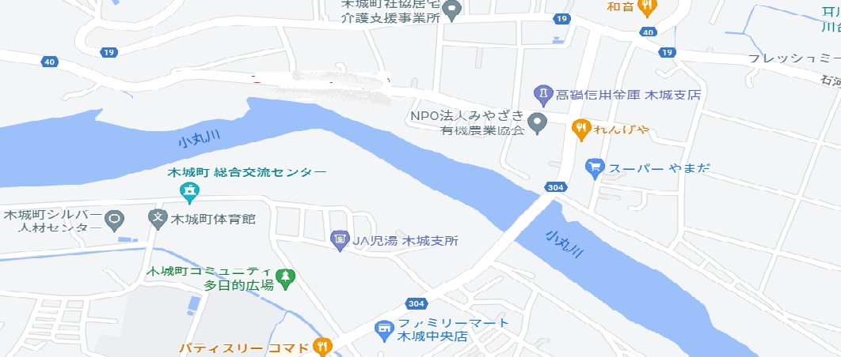で
木城町役場
会場

有機ＪＡＳ講習会（令和８年５月２８日）参加申込書

会社名・団体名 |  | （個人の場合は記入不要） |  | 主に生産する作物名（必須）
（ふりがな）  受講する方の氏名 |  | 住所及び連絡先 | 会員 |  | 備 考
ふりがな  氏名 |  | 〒  住所  TEL  FAX  Mail | （ ）会員である  （ ）賛助会員である  （ ）入会する  （ ）今回は入会しない
ふりがな  氏名 |  | 〒  住所  TEL  FAX  Mail | （ ）会員である  （ ）賛助会員である  （ ）入会する  （ ）今回は入会しない
ふりがな  氏名 |  | 〒  住所  TEL  FAX  Mail | （ ）会員である  （ ）賛助会員である  （ ）入会する  （ ）今回は入会しない
ふりがな  氏名 |  | 〒  住所  TEL  FAX  Mail | （ ）会員である  （ ）賛助会員である  （ ）入会する  （ ）今回は入会しない
質 問 | 小分け事業者の認証申請を予定していますか。 （ ）予定あり （ ）予定なし
質 問 | きのこの認証申請を予定していますか。 （ ）予定あり （ ）予定なし
質 問 | 個人でなく、会社名で領収書の発行を希望しますか。 （ ）希望する （ ）希望なし
※申込み締切 令和８年５月２６日（火）までに、FAXまたは、Mailでお申し込みください。
会員の申込は、個人会員は４，０００円 法人会員は２０，０００円となっています。
FAX ０５０－８８８４－４０２１ Mail miyazaki.oaa@gmail.com

特定非営利活動法人 みやざき有機農業協会
〒884-0101
宮崎県児湯郡木城町大字高城1227番の1
電話 ０５０－８８８４－４０１０
担当 渕上 財津

